Всероссийские педагогические конкурс.

Раздел: « Педагогические секреты»
Автор: заместитель директора по УВР
ЧОУ РО «НЕРПЦ(МП)» «Православная гимназия
имени Серафима Саровского г. Дзержинска» Нижегородской области.
«Рациональное использование времени »
(на примере работы с родителями на подготовительных курсах »)
В Православной гимназии, имени Серафима Саровского г. Дзержинска , где я работаю заместителем директора по УВР, функционируют курсы для дошкольников
« Я - будущий ученик» с октября по апрель месяц каждого года. Когда дети отправляются на занятия, то многие родители (законные представители) остаются ожидать детей в холле. Проблема взаимодействия с семьёй всегда является актуальной. Актуальной, потому что участие родителей в жизни своих детей помогает им увидеть многое, потому что все родители разные, к ним, как и к детям нужен особый подход.
Поставили задачу:
- организовать время родителей так, чтобы они с пользой его провели;
применить формы и методы работы, которые помогут родителям включиться в образовательный процесс, лучше узнать своего ребенка, установить доверительные отношения , поделиться друг с другом опытом семейного воспитания, обсудить актуальные проблемы и найти пути их решения;
- сохранить или возвратить веру в Бога.
Решили использовать традиционные и нетрадиционные формы работы (в период времеи, когда родители ожидают детей). Работу начали с экскурсии по образовательному учреждению и анкетированию.
1.Анкетирование и общение с родителями.
Эта форма работы позволила выделить группы родителей:
- родители - лидеры: идут на любой контакт, с удовольствием участвуют в воспитательном;
-родителя - исполнители: они принимают участие при условии значимой мотивации, выслушав, задавая вопросы;
- родители наблюдатели (к счастью таких мало) принимают участие только тогда, когда это очень необходимо.
Узнали, что есть недавно воцерковившиеся, которые испытывают дефицит общения с единомышленниками по вере. Такие родители, как правило, готовы много спрашивать и слушать.
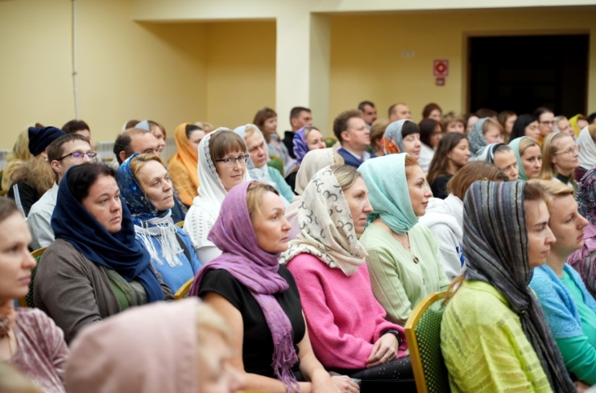
2. «Почтовый ящик"
Цель эой формы работы – выявление интересов, потребностей, запросов родителей, уровня их педагогической грамотности.
Обсудили с коллегами, составили расписание занятий, чередование форм и методов.
3.Цикл встреч и бесед с духовником гимназии.

Православные родительские встречи изначально задумывались нами как особое место, где можно было бы проговорить те самые возникающие трудности и радости в воспитании и воцерковлении детей. Вместе с тем для нас было важно создать сообщество единомышленников, познакомить, сблизить родителей. В целом, создать особое пространство для общения.(Примеры бесед: «Как сохранить или возвратить веру в Бога»,
«О детской молитве и посте…»«Современный ребенок в храме» «Любовь и взаимоуважение в семье», « Похвала и поощрение: за что?» «Наказания: правила для родителей» и т д)
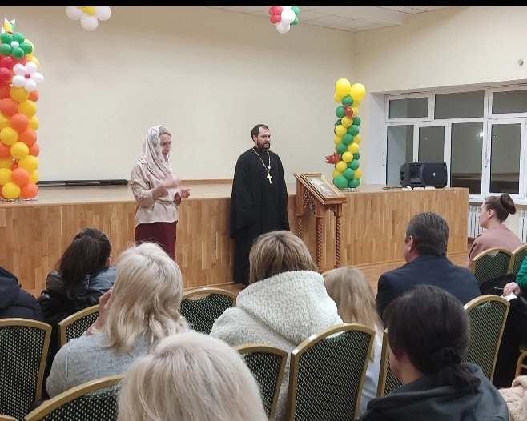
4.Занятия в сенсорной комнате с педагогом- психологом.
Родителям (законным представителям) предоставляется возможность узнать что дети получают на занятиях в сенсорной комнате, самим ощутить, что в ходе работы мозг активизируется через стимуляцию базовых чувств: зрения, слуха, обоняния, осязания и вестибулярных рецепторов. В условиях Сенсорной комнаты становится возможным наиболее быстрое установление контакта с присутствующими, стимулируется становление мотивации.
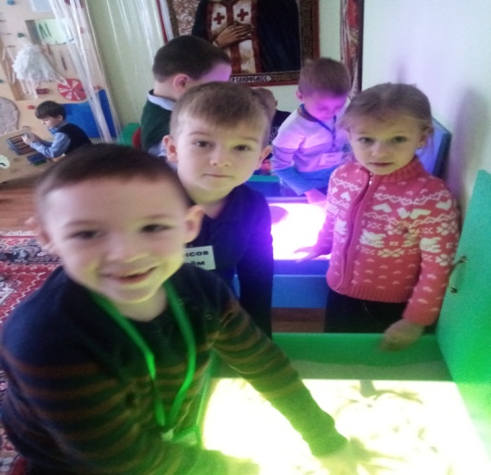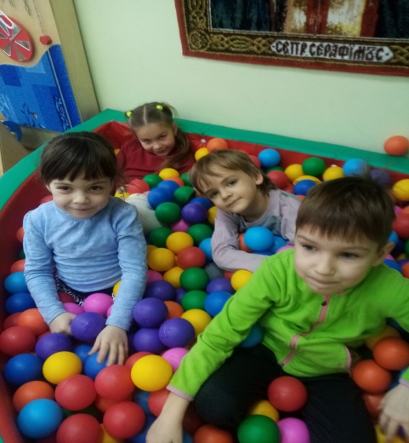

5. Открытые занятия.
Они дают родителям возможность увидеть стиль общения педагогов с детьми, самим «включиться» в общение и деятельность детей и педагогов.
В апреле месяце все родители пишут отзывы в Дневник « Ваши отзывы и пожелания»
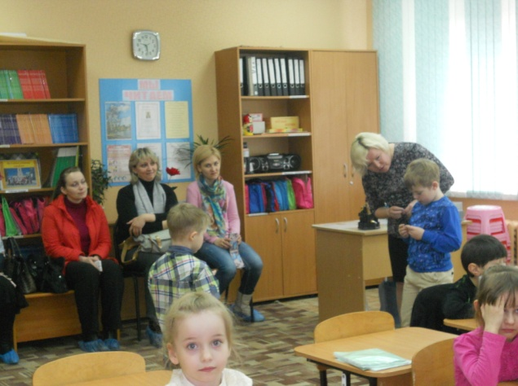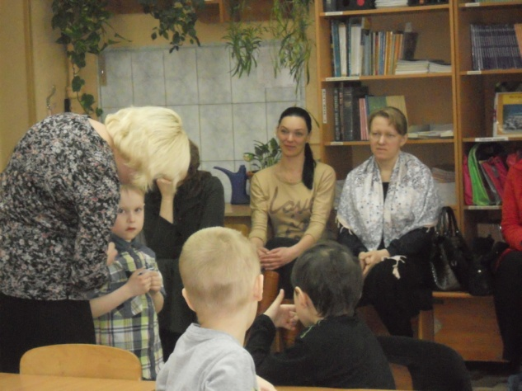

Используя все выше сказанное в работе с родителями в период ожидания своих детей с занятий, можно сделать вывод, что наши родители от наблюдателей стали участникам и созидателями, научились выражать восхищение результатами деятельности своих детей , охотно посещали беседы с духовником , установилось неформальное общение, многие чаще стали посещать храм.

P.S. Хотелось бы сказать об одном важном моменте в системе работы с родителями. Каждый человек, сделав какую-нибудь работу, нуждается в оценке своего труда. В этом нуждаются и родители. «Похвала полезна хотя бы потому, что укрепляет нас в доброжелательных измерениях», – писал Ф. Ларошфуко. Я думаю, что это актуально всегда и везде. Активным слушателям и участникам вручили благодарности.

